 |  | S  TG/73/7 Corr.  ORIGINAL: Inglés  FECHA: 2006-04-05 + 2017-10-17
UNIÓN INTERNACIONAL PARA LA PROTECCIÓN DE LAS OBTENCIONES VEGETALES
GINEBRA

 | ZARZAMORA  Códigos UPOV: RUBUS_EUB  RUBUS_IEU  Rubus subgenus Rubus | *

DIRECTRICES

PARA LA EJECUCIÓN DEL EXAMEN

DE LA DISTINCIÓN, LA HOMOGENEIDAD Y LA ESTABILIDAD

Nombre(s) alternativo(s):*

Nombre botánico | Inglés | Francés | Alemán | Español
Rubus subgenus Rubus | Blackberry, Loganberry, Boysenberry | Ronce fruitière | Brombeere | Zarzamora

La finalidad de estas directrices (“directrices de examen”) es elaborar los principios que figuran en la Introducción General (documento TG/1/3) y sus documentos TGP conexos, con objeto de que sirvan de orientación práctica y detallada para el examen armonizado de la distinción, homogeneidad y estabilidad (DHE) y en particular, para identificar los caracteres apropiados para el examen DHE y producir descripciones armonizadas de variedades.

DOCUMENTOS CONEXOS

Estas directrices de examen deberán leerse en conjunción con la Introducción General y sus documentos TGP conexos.

Otros documentos conexos de la UPOV: TG/43: Directrices de Examen para el frambueso.

ÍNDICE Página

1. Objeto de estas directrices de examen 3
2. Material necesario 3
3. Método de examen 4
3.1 Número de ciclos de cultivo 4
3.2 Lugar de ejecución de los ensayos 4
3.3 Condiciones para efectuar el examen 4
3.4 Diseño de los ensayos 4
3.5 Número de plantas/partes de plantas que se han de examinar 4
3.6 Ensayos adicionales 4
4. Evaluación de la distinción, la homogeneidad y la estabilidad 4
4.1 Distinción 4
4.1.1 Recomendaciones generales 4
4.1.2 Diferencias consistentes 5
4.1.3 Diferencias claras 5
4.2 Homogeneidad 5
4.3 Estabilidad 5
5. Modo de agrupar las variedades y organización de los ensayos en cultivo 5
6. Introducción a la tabla de caracteres 6
6.1 Categorías de caracteres 6
6.1.1 Caracteres estándar de las directrices de examen 6
6.1.2 Caracteres con asterisco 6
6.2 Niveles de expresión y notas correspondientes 6
6.3 Tipos de expresión 7
6.4 Variedades ejemplo 7
6.5 Leyenda 7
7. Table of Characteristics/Tableau des caractères/Merkmalstabelle/Tabla de caracteres 8
8. Explicaciones de la tabla de caracteres 19
8.1 Explicaciones relativas a varios caracteres 19
8.2 Explicaciones relativas a caracteres individuales 19
9. Bibliografía 25
10. Cuestionario técnico 26

Objeto de estas directrices de examen
1.1 Las presentes directrices de examen se aplican a todas las variedades de Rubus subgenus Rubus de la familia Rosaceae y a sus híbridos, en la medida en que sean morfológicamente similares.

1.2 En el caso de híbridos entre especies del género Rubus L., han de utilizarse las directrices de examen más adecuadas según el aspecto general del fruto. Sin embargo, si la variedad no puede distinguirse claramente de todas las variedades cubiertas por otras directrices de examen, también deberán utilizarse esas otras directrices de examen para examinar la variedad. En particular, deberán tenerse en cuenta las Directrices de Examen para el frambueso (TG/43).

1.3 En el caso de híbridos entre especies del género Rubus L., aunque la variedad pueda distinguirse claramente de todas las demás variedades cubiertas por otras directrices de examen, podrá aún ser necesario valerse de caracteres adicionales para examinar la variedad. En esos casos, los caracteres de las directrices de examen aplicables a las especies parentales podrán ser particularmente útiles.

1.4 En todas las variedades de zarzamora, sus híbridos y variedades estrechamente relacionadas, la baya no se desprende totalmente del receptáculo, mientras que en todas las variedades de frambueso y sus tipos conexos, la baya se desprende totalmente del receptáculo. Las presentes directrices de examen corresponden a variedades en las que la baya no se desprende totalmente del receptáculo.

Material necesario
2.1 Las autoridades competentes deciden cuándo, dónde y en qué cantidad y calidad se deberá entregar el material vegetal necesario para la ejecución del examen de la variedad. Los solicitantes que presenten material procedente de un país distinto de aquel en el que se efectuará el examen, deberán asegurarse de que se han cumplido todas las formalidades aduaneras y fitosanitarias.

2.2 El material se entregará en forma de plantas de un año reproducidas mediante esquejes de tallo o de hoja.

2.3 La cantidad mínima de material vegetal que ha de entregar el solicitante deberá ser de:

5 plantas.

2.4 El material vegetal proporcionado deberá presentar una apariencia saludable y no carecer de vigor ni estar afectado por enfermedades o plagas importantes.

2.5 El material vegetal deberá estar exento de todo tratamiento que afecte la expresión de los caracteres de la variedad, salvo autorización en contrario o solicitud expresa de las autoridades competentes. Si ha sido tratado, se deberá indicar en detalle el tratamiento aplicado.

Método de examen

3.1 Número de ciclos de cultivo
La duración mínima de los ensayos deberá ser normalmente de dos ciclos de cultivo independientes.

3.2 Lugar de ejecución de los ensayos
Normalmente los ensayos deberán efectuarse en un sólo lugar. En el documento TGP/9 “Examen de la distinción” se ofrece orientación respecto a los ensayos realizados en más de un lugar.

3.3 Condiciones para efectuar el examen
Se deberán efectuar los ensayos en condiciones que aseguren un desarrollo satisfactorio para la expresión de los caracteres pertinentes de la variedad y para la ejecución del examen. En particular, es esencial que las plantas produzcan una cosecha satisfactoria de frutos en ambos ciclos de cultivo.

3.4 Diseño de los ensayos

3.4.1 Cada ensayo deberá tener por finalidad la obtención de al menos cinco plantas.

3.4.2 Los ensayos deberán concebirse de tal manera que se permita la extracción de plantas o partes de plantas para efectuar medidas y conteos, sin perjudicar las observaciones ulteriores que deberán efectuarse hasta el final del ciclo de cultivo.

3.5 Número de plantas/partes de plantas que se han de examinar
Salvo indicación en contrario, todas las observaciones deberán efectuarse en cinco plantas o partes de cada una de las cinco plantas. En el caso de partes de plantas, el número que habrá de tomarse de cada una de las plantas deberá ser de tres.

3.6 Ensayos adicionales
Se podrán efectuar ensayos adicionales para estudiar caracteres pertinentes.

Evaluación de la distinción, la homogeneidad y la estabilidad

4.1 Distinción

4.1.1 Recomendaciones generales

Es de particular importancia para los usuarios de estas directrices de examen consultar la Introducción General antes de tomar decisiones relativas a la distinción. Sin embargo, a continuación se citan una serie de aspectos que han de tenerse en cuenta en las directrices de examen.

4.1.2 Diferencias consistentes

Las diferencias observadas entre variedades pueden ser tan evidentes que no sea necesario más de un ciclo de cultivo. Asimismo, en algunas circunstancias, la influencia del medio ambiente no reviste la importancia suficiente como para requerir más de un único ciclo de cultivo con el fin de garantizar que las diferencias observadas entre variedades son suficientemente consistentes. Una manera de garantizar que una diferencia en un carácter, observada en un ensayo en cultivo, sea lo suficientemente consistente es examinar el carácter en al menos dos ciclos de cultivo independientes.

4.1.3 Diferencias claras

Determinar si una diferencia entre dos variedades es clara depende de muchos factores y, para ello se tendría que considerar, en particular, el tipo de expresión del carácter que se esté examinando, es decir, si éste se expresa de manera cualitativa, cuantitativa o pseudocualitativa. Por consiguiente, es importante que los usuarios de estas directrices de examen estén familiarizados con las recomendaciones contenidas en la Introducción General antes de tomar decisiones relativas a la distinción.

4.2 Homogeneidad
4.2.1 Es particularmente importante que los usuarios de estas directrices de examen consulten la Introducción General antes de tomar decisiones relativas a la homogeneidad. Sin embargo, a continuación se citan una serie de aspectos que han de tenerse en cuenta en las directrices de examen.

4.2.2 Para la evaluación de la homogeneidad, deberá aplicarse una población estándar del 1% y una probabilidad de aceptación del 95%, como mínimo. En el caso de un tamaño de muestra de cinco plantas, no se permitirán plantas fuera de tipo.

4.3 Estabilidad
4.3.1 En la práctica no es frecuente que se conduzcan exámenes de la estabilidad que brinden resultados tan fiables como los obtenidos en el examen de la distinción y la homogeneidad. No obstante, la experiencia ha demostrado que en muchos tipos de variedades, cuando una variedad haya demostrado ser homogénea, también podrá considerarse estable.

4.3.2 Cuando corresponda, o en caso de duda, la estabilidad podrá examinarse ya sea cultivando una generación adicional, ya sea examinando un nuevo lote de semillas o plantas, para asegurarse de que presenta los mismos caracteres que el material suministrado anteriormente.

Modo de agrupar las variedades y organización de los ensayos en cultivo
5.1 Los caracteres de agrupamiento contribuyen a seleccionar las variedades notoriamente conocidas que se han de cultivar en el ensayo con las variedades candidatas y a la manera en que estas variedades se dividen en grupos para facilitar la evaluación de la distinción.

5.2 Los caracteres de agrupamiento son aquellos en los que los niveles de expresión documentados, aun cuando hayan sido registrados en distintos lugares, pueden utilizarse, individualmente o en combinación con otros caracteres similares: a) para seleccionar las variedades notoriamente conocidas que puedan ser excluidas del ensayo en cultivo utilizado para el examen de la distinción; y b) para organizar el ensayo en cultivo de manera tal que variedades similares queden agrupadas conjuntamente.

5.3 Se ha acordado la utilidad de los siguientes caracteres de agrupamiento:

a) Planta: porte (carácter 1);
b) Rama latente: espinas (carácter 9);
c) Hoja: número predominante de folíolos (carácter 24);
d) Hoja: tipo (carácter 25);
e) Época de comienzo de la floración en la rama del año anterior (carácter 41);
f) Época de comienzo de madurez del fruto en la rama del año anterior (carácter 43);

5.4 En la Introducción General se dan orientaciones sobre el uso de los caracteres de agrupamiento en el proceso de examen de la distinción.

Introducción a la tabla de caracteres

6.1 Categorías de caracteres

6.1.1 Caracteres estándar de las directrices de examen

Los caracteres estándar de las directrices de examen son aquellos que han sido aprobados por la UPOV para el examen DHE y de los cuales los Miembros de la Unión pueden elegir los que convengan para determinadas circunstancias.

6.1.2 Caracteres con asterisco

Los caracteres con asterisco (señalados con *) son los caracteres incluidos en las directrices de examen que son importantes para la armonización internacional de las descripciones de variedades y que deberán utilizarse siempre en el examen DHE e incluirse en la descripción de la variedad por todos los Miembros de la Unión, excepto cuando el nivel de expresión de un carácter precedente o las condiciones medioambientales de la región lo imposibiliten.

6.2 Niveles de expresión y notas correspondientes
Se atribuyen a cada carácter niveles de expresión con el fin de definir el carácter y armonizar las descripciones. A cada nivel de expresión corresponde una nota numérica para facilitar el registro de los datos y la elaboración y el intercambio de la descripción.

6.3 Tipos de expresión
En la Introducción General figura una explicación de los tipos de expresión de los caracteres (cualitativo, cuantitativo y pseudocualitativo).

6.4 Variedades ejemplo
En caso necesario, se proporcionan variedades ejemplo con el fin de aclarar los niveles de expresión de un carácter.

6.5 Leyenda
(*) carácter con asterisco – véase el capítulo 6.1.2

QL: carácter cualitativo – véase el capítulo 6.3
QN: carácter cuantitativo – véase el capítulo 6.3
PQ: carácter pseudocualitativo – véase el capítulo 6.3

(a) a (d) véase “Explicaciones de la tabla de caracteres”, capítulo 8.1

(+) véase “Explicaciones de la tabla de caracteres”, capítulo 8.2.

Table of Characteristics/Tableau des caractères/Merkmalstabelle/Tabla de caracteres

 |  | English | français | deutsch | español | Example Varieties/  Exemples/  Beispielssorten/  Variedades ejemplo | Note/  Nota
1.  (*)  (+) |  | Plant: growth habit | Plante: port | Pflanze: Wuchsform | Planta: porte
PQ | (a) | upright | dressé | aufrecht | erecto | Wilson’s Early, Arapaho | 1
 |  | upright to semi-upright | dressé à demi-dressé | aufrecht bis halbaufrecht | erecto a semierecto | Kiowa | 2
 |  | semi-upright | demi-dressé | halbaufrecht | semierecto | Jersey Black | 3
 |  | semi-upright to spreading | demi-dressé à étalé | halbaufrecht bis breitwüchsig | semierecto a rastrero | Tayberry | 4
 |  | spreading | étalé | breitwüchsig | rastrero | Himalaya, Aurora | 5
2. |  | Plant: number of new canes | Plante: nombre de jeunes cannes | Pflanze: Anzahl neuer Ruten | Planta: número de ramas nuevas
QN | (a) | very few | très petit | sehr gering | muy bajo | Himalaya | 1
 |  | few | petit | gering | bajo | Thornfree | 3
 |  | medium | moyen | mittel | medio | Jersey Black | 5
 |  | many | grand | groß | alto | Philadelphia | 7
3. |  | Dormant cane: length | Canne dormante: longueur | Winterrute: Länge | Rama latente: longitud
QN | (a) | short | courte | kurz | corta | Philadelphia | 3
 |  | medium | moyenne | mittel | media | Jersey Black | 5
 |  | long | longue | lang | larga | Tayberry | 7
 |  | very long | très longue | sehr lang | muy larga | Ranui, Marahau | 9
4. |  | Dormant cane: diameter (in central third) | Canne dormante: diamètre (au tiers moyen) | Winterrute: Durchmesser (im mittleren Drittel) | Rama latente: diámetro (en el tercio central)
QN | (a) | very small | très petit | sehr klein | muy pequeño | Aurora | 1
 |  | small | petit | klein | pequeño | Philadelphia | 3
 |  | medium | moyen | mittel | medio | Tayberry | 5
 |  | large | grand | groß | grande | Himalaya | 7
 |  | very large | très grand | sehr groß | muy grande | Jersey Black | 9
5.  (*) |  | Dormant cane: anthocyanin coloration | Canne dormante: pigmentation anthocyanique | Winterrute: Anthocyanfärbung | Rama latente: pigmentación antociánica
QN | (a) | absent or very weak | nulle ou très faible | fehlend oder sehr gering | ausente o muy débil | Taylor’s Prolific | 1
 |  | weak | faible | gering | débil | Black Satin | 3
 |  | medium | moyenne | mittel | media | Alfred | 5
 |  | strong | forte | stark | fuerte | Wilson’s Early | 7
6. |  | Dormant cane: number of branches | Canne dormante: nombre de ramifications | Winterrute: Anzahl Seitentriebe | Rama latente: número de ramas
QN | (a) | few | petit | gering | bajo | Himalaya | 3
 |  | medium | moyen | mittel | medio | Jersey Black | 5
 |  | many | grand | groß | alto | Kittatinny | 7
7. |  | Dormant cane: predominant distribution of branches | Canne dormante: répartition prédominante des ramifications | Winterrute: vorwiegende Verteilung der Seitentriebe | Rama latente: distribución predominante de las ramas
PQ | (a) | only on upper third | sur le tiers supérieur | nur am oberen Drittel | sólo en el tercio superior | Mammoth | 1
 |  | only on upper half | sur la moitié supérieure | nur an der oberen Hälfte | sólo en la primera mitad | Taylor’s Prolific | 2
 |  | over whole length | sur toute la longueur | auf der gesamten Länge | en toda la longitud | Himalaya | 3
8.  (*)  (+) |  | Dormant cane: cross section | Canne dormante: section transversale | Winterrute: Querschnitt | Rama latente: sección transversal
PQ | (a) | rounded | arrondie | abgerundet | redondeada | Sunberry | 1
 |  | rounded to angular | arrondie à anguleuse | abgerundet bis winklig | redondeada a angular | Douglas | 2
 |  | angular | anguleuse | winklig | angular | Wilson’s Early | 3
 |  | angular to grooved | anguleuse à cannelée | winklig bis gerieft | angular a acanalada | Kiowa | 4
 |  | grooved | cannelée | gerieft | acanalada | Mammoth | 5
9.  (*) |  | Dormant cane: spines | Canne dormante: épines | Winterrute: Stacheln | Rama latente: espinas
QL | (a) | absent | absentes | fehlend | ausentes | Loch Ness | 1
 |  | present | présentes | vorhanden | presentes | Himalaya | 9
10. |  | Dormant cane: number of spines | Canne dormante: nombre d’épines | Winterrute: Anzahl Stacheln | Rama latente: número de espinas
QN | (a) | very few | très petit | sehr gering | muy bajo | Philadelphia | 1
 |  | few | petit | gering | bajo | Wilson’s Early | 3
 |  | medium | moyen | mittel | medio | Himalaya | 5
 |  | many | grand | groß | alto | Bedford Giant | 7
 |  | very many | très grand | sehr groß | muy alto | Sunberry | 9
11.  (*) |  | Spine: size | Épine: taille | Stachel: Größe | Espina: tamaño
QN | (a) | small | petite | klein | pequeño | Sunberry | 3
 |  | medium | moyenne | mittel | medio | Bedford Giant | 5
 |  | large | grande | groß | grande | Himalaya | 7
 |  | very large | très grande | sehr groß | muy grande | Jersey Black | 9
12.  (+) |  | Spine: attitude of apex in relation to cane | Épine: orientation de la pointe par rapport à la canne | Stachel: Stellung der Spitze im Verhältnis zur Rute | Espina: postura del ápice en relación con la rama
QN | (a) | upwards | vers le haut | aufwärts | hacia arriba | Kittatinny | 1
 |  | outwards | horizontal | abstehend | hacia afuera | Jersey Black | 2
 |  | downwards | vers le bas | abwärts | hacia abajo | Mammoth | 3
13. |  | Young shoot: anthocyanin coloration (during rapid growth) | Jeune pousse: pigmentation anthocyanique (pendant la croissance rapide) | Junger Trieb: Anthocyanfärbung (während des schnellen Wachstums) | Brote joven: pigmentación antociánica (durante el crecimiento rápido)
QN | (b) | absent or very weak | nulle ou très faible | fehlend oder sehr gering | ausente o muy débil | Philadelphia | 1
 |  | weak | faible | gering | débil | Black Satin | 3
 |  | medium | moyenne | mittel | media | Bedford Giant | 5
 |  | strong | forte | stark | fuerte | Tayberry | 7
14. |  | Young shoot: intensity of green color | Jeune pousse: intensité de la couleur verte | Junger Trieb: Intensität der Grünfärbung | Brote joven: intensidad del color verde
QN | (b) | light | claire | hell | claro | Philadelphia | 3
 |  | medium | moyenne | mittel | medio | Ashton Cross | 5
 |  | dark | foncée | dunkel | oscuro | Thornless Evergreen | 7
15.  (+) |  | Young shoot: number of glandular hairs | Jeune pousse: nombre de poils glandulaires | Junger Trieb: Anzahl der Drüsenhaare | Brote joven: densidad de la pilosidad glandular
QN | (b) | absent or few | nul ou faible | fehlend oder gering | ausente o baja | Silvan | 1
 |  | medium | moyen | mittel | media | Navaho | 2
 |  | many | grand | groß | alta | Karaka Black | 3
16. |  | Terminal leaflet: length | Foliole terminale: longueur | Endfieder: Länge | Folíolo superior: longitud
QN | (c) | short | courte | kurz | corta | Ashton Cross | 3
 |  | medium | moyenne | mittel | media | Loch Ness | 5
 |  | long | longue | lang | larga | Taylor’s Prolific | 7
17. |  | Terminal leaflet: width | Foliole terminale: largeur | Endfieder: Breite | Folíolo superior: anchura
QN | (c) | narrow | étroite | schmal | estrecha | Alfred | 3
 |  | medium | moyenne | mittel | media | Navaho | 5
 |  | broad | large | breit | ancha | Douglas | 7
18.  (+) |  | Terminal leaflet: lobing | Foliole terminale: découpure | Endfieder: Lappung | Folíolo superior: lobulado
QL | (c) | absent | absente | fehlend | ausente | Wilson’s Early | 1
 |  | present | présente | vorhanden | presente | Thornless Evergreen | 9
19. |  | Terminal leaflet: shape in cross-section | Foliole terminale: forme en section transversale | Endfieder: Form im Querschnitt | Folíolo superior: forma en sección transversal
QL | (c) | u-shaped | en forme de U | u-förmig | en forma de U | Bedford Giant | 1
 |  | v-shaped | en forme de V | v-förmig | en forma de V | Mammoth | 2
20. |  | Terminal leaflet: undulation of margin | Foliole terminale: ondulation du bord | Endfieder: Wellung des Randes | Folíolo superior: ondulación del borde
QN | (c) | absent or very weak | absente ou très faible | fehlend oder sehr gering | ausente o muy débil | Hull Thornless | 1
 |  | weak | faible | gering | débil | Loch Ness, Thornfree | 2
 |  | strong | forte | stark | fuerte | Navaho | 3
21. |  | Terminal leaflet: blistering between veins | Foliole terminale: cloqûre entre les nervures | Endfieder: Blasigkeit zwischen den Nebenadern | Folíolo superior: abullonado entre las venas
QN | (c) | very weak | très faible | sehr gering | muy débil | Himalaya | 1
 |  | weak | faible | gering | débil | Jersey Black | 3
 |  | medium | moyenne | mittel | medio | Thornfree | 5
 |  | strong | forte | stark | fuerte | Philadelphia | 7
 |  | very strong | très forte | sehr stark | muy fuerte | Tayberry | 9
22.  (+) |  | Leaflet: type of incision of margin | Foliole: type d’incision du bord | Fiederblatt: Typ des Randeinschnitts | Folíolo: tipo de incisión del margen
QL | (c) | serrate | dentée | gesägt | serrada | Himalaya | 1
 |  | bi-serrate | bi-dentée | doppelt gesägt | biserrada | Thornless Evergreen | 2
23. |  | Leaflet: depth of incisions | Foliole: profondeur des incisions | Fiederblatt: Tiefe der Randeinschnitte | Folíolo: profundidad de las incisiones
QN | (c) | shallow | peu profondes | flach | poco profunda | Philadelphia | 3
 |  | medium | moyennes | mittel | media | Himalaya | 5
 |  | deep | profondes | tief | profunda | Loch Ness | 7
 |  | very deep | très profondes | sehr tief | muy profunda | Thornless Evergreen | 9
24.  (*) |  | Leaf: predominant number of leaflets | Feuille: nombre prédominant de folioles | Blatt: vorwiegende Anzahl Fiederblätter | Hoja: número predominante de folíolos
PQ | (c) | three | trois | drei | tres | Marionberry | 1
 |  | five | cinq | fünf | cinco | Himalaya, Jumbo | 2
 |  | seven | sept | sieben | siete | Karaka Black | 3
25.  (*)  (+) |  | Leaf: type | Feuille: type | Blatt: Typ | Hoja: tipo
QL | (c) | odd-pinnate | imparipenné | unpaarig gefiedert | imparipinnada | Philadelphia | 1
 |  | intermediate | intermédiaire | intermediär | intermedia | Karaka Black | 2
 |  | palmate | palmé | fingerförmig gefiedert | palmada | Thornless Evergreen | 3
26. |  | Leaf: intensity of green color of upper side | Feuille: intensité de la couleur verte de la face supérieure | Blatt: Intensität der Grünfärbung der Oberseite | Hoja: intensidad del color verde del haz
QN | (c) | light | claire | hell | claro | Philadelphia | 3
 |  | medium | moyenne | mittel | medio | Kittatinny | 5
 |  | dark | foncée | dunkel | oscuro | Thornless Evergreen | 7
27. |  | Leaf: glossiness of upper side | Feuille: brillance de la face supérieure | Blatt: Glanz der Oberseite | Hoja: brillo del haz
QN | (c) | weak | faible | gering | débil | Thornless Evergreen | 3
 |  | medium | moyenne | mittel | medio | Mammoth | 5
 |  | strong | forte | stark | fuerte | Kittatinny | 7
28. |  | Petiole: size of stipules | Pétiole: taille des stipules | Blattstiel: Größe der Nebenblätter | Peciolo: tamaño de las estípulas
QN | (c) | small | petits | klein | pequeño | Wilson’s Early | 3
 |  | medium | moyens | mittel | medio | Thornless Hull | 5
 |  | large | grands | groß | grande | Loch Ness | 7
29. |  | Flower: diameter | Fleur: diamètre | Blüte: Durchmesser | Flor: diámetro
QN |  | very small | très petit | sehr klein | muy pequeño | Dyke | 1
 |  | small | petit | klein | pequeño | Tayberry | 3
 |  | medium | moyen | mittel | medio | Thornfree | 5
 |  | large | grand | groß | grande | Himalaya | 7
 |  | very large | très grand | sehr groß | muy grande | Silvan, Marionberry | 9
30. |  | Flower: color of petal | Fleur: couleur du pétale | Blüte: Farbe des Blütenblatts | Flor: color del pétalo
PQ |  | white | blanc | weiß | blanco | Philadelphia | 1
 |  | white with violet tinge | blanc teinté de violet | weiß mit violettem Anflug | blanco con trazas de violeta | Black Satin | 2
 |  | pinkish | rosâtre | blaßrosa | rosáceo | Dirksen Thornless, Theodor Reimers | 3
31. |  | Fruiting lateral: length | Rameau fructifère: longueur | Fruchttrieb: Länge | Fructificación lateral: longitud
QN |  | short | court | kurz | corta | Mammoth | 3
 |  | medium | moyen | mittel | media | Jersey Black | 5
 |  | long | long | lang | larga | Thornless Evergreen | 7
 |  | very long | très long | sehr lang | muy larga | Tayberry | 9
32. |  | Fruit: length | Fruit: longueur | Frucht: Länge | Fruto: longitud
QN | (d) | short | court | kurz | corta | Himalaya | 3
 |  | medium | moyen | mittel | media | Taylor’s Prolific | 5
 |  | long | long | lang | larga |  | 7
 |  | very long | très long | sehr lang | muy larga | Tayberry | 9
33. |  | Fruit: width | Fruit: largeur | Frucht: Breite | Fruto: anchura
QN | (d) | narrow | étroit | schmal | estrecha | Tayberry | 3
 |  | medium | moyen | mittel | media | Loch Ness | 5
 |  | broad | large | breit | ancha |  | 7
 |  | very broad | très large | sehr breit | muy ancha | Douglas | 9
34. |  | Fruit: ratio length/width | Fruit: rapport longueur/largeur | Frucht: Verhältnis Länge/Breite | Fruto: relación longitud/anchura
QN | (d) | small | petit | klein | pequeña | Himalaya | 3
 |  | medium | moyen | mittel | media | Taylor’s Prolific | 5
 |  | large | grand | groß | grande | Tayberry | 7
 |  | very large | très grand | sehr groß | muy grande | Karaka Black | 9
35. |  | Fruit: number of drupelets | Fruit: nombre de fructules | Frucht: Anzahl der Einzelsteinfrüchte | Fruto: número de drupas
QN | (d) | few | petit | wenig | bajo | Marionberry | 3
 |  | medium | moyen | mittel | medio | Himalaya | 5
 |  | many | grand | viele | alto | Tayberry | 7
 |  | very many | très grand | sehr viele | muy alto | Karaka Black | 9
36. |  | Fruit: size of drupelet | Fruit: taille du fructule | Frucht: Größe der Einzelsteinfrucht | Fruto: tamaño de la drupa
QN | (d) | very small | très petit | sehr klein | muy pequeño | Waldo, Siskiyou | 1
 |  | small | petit | klein | pequeño | Wilson’s Early, Siskiypu | 3
 |  | medium | moyen | mittel | medio | Navaho | 5
 |  | large | grand | groß | grande | Douglas | 7
37.  (*)  (+) |  | Fruit: shape in longitudinal section | Fruit: forme en section longitudinale | Frucht: Form im Längsschnitt | Fruto: forma en sección longitudinal
PQ | (d) | circular | circulaire | rund | circular | Himalaya | 1
 |  | elliptic | elliptique | elliptisch | elíptica | Taylor’s Prolific | 2
 |  | narrow ovate | ovale étroit | schmal eiförmig | oval estrecha |  | 3
 |  | medium ovate | ovale moyen | mittel eiförmig | oval media | Wilson’s Early | 4
 |  | long conical | conique long | lang konisch | cónica alargada | Tayberry | 5
 |  | oblong | oblong | länglich | oblonga | Karaka Black | 6
38. |  | Fruit: color | Fruit: couleur | Frucht: Farbe | Fruto: color
PQ | (d) | red | rouge | rot | rojo | Sunberry | 1
 |  | reddish purple | pourpre rougeâtre | rötlichpurpurn | púrpura rojizo | Tayberry | 2
 |  | reddish black | noir rougeâtre | rötlichschwarz | negro rojizo | Alfred | 3
 |  | bluish black | noir bleuâtre | bläulichschwarz | negro azulado | Himalaya | 4
 |  | black | noir | schwarz | negro | Black Satin | 5
39. |  | Time of leaf bud burst | Époque du débourrement foliaire | Zeitpunkt des Öffnens der Blattknospe | Época de brotación de la yema foliar
QN |  | very early | très précoce | sehr früh | muy temprana | Ranui | 1
 |  | early | précoce | früh | temprana | Wilson’s Early | 3
 |  | medium | moyenne | mittel | media | Black Satin | 5
 |  | late | tardive | spät | tardía | Jumbo | 7
40.  (*) |  | Fruiting on current year’s cane | Fruitification sur la canne de l’année en cours | Fruchtentwicklung an der diesjährigen Rute | Fructificacicón en la rama del año en curso
QL |  | absent | absente | fehlend | ausente | Navaho | 1
 |  | present | présente | vorhanden | presente | Taylor’s Prolific | 9
41.  (*)  (+) |  | Time of beginning of flowering on previous year’s cane | Époque du début de la floraison sur la canne de l’année précédente | Zeitpunkt des Blühbeginns an der Vorjahresrute | Época de comienzo de la floración en la rama del año anterior
QN |  | very early | très précoce | sehr früh | muy temprana | Wilson’s Early | 1
 |  | early | précoce | früh | temprana | Taylor’s Prolific | 3
 |  | medium | moyenne | mittel | media | Himalaya | 5
 |  | late | tardive | spät | tardía | Thornfree | 7
 |  | very late | très tardive | sehr spät | muy tardía | Thornless Evergreen | 9
42.  (+) |  | Only varieties which fruit on current year's cane: Time of beginning of flowering on current year’s cane | Seulement variétés qui donnent des fruits sur la canne de l'année en cours: Époque du début de la floraison sur la canne de l’année en cours | Nur Sorten die Früchte an der diesjährigen Rute tragen: Zeitpunkt des Blühbeginns an der diesjährigen Rute | Sóló variedades que dan fruitos en la rama del año en curso: Época de comienzo de la floración en la rama del año en curso
QN |  | very early | très précoce | sehr früh | muy temprana |  | 1
 |  | early | précoce | früh | temprana |  | 3
 |  | medium | moyenne | mittel | media |  | 5
 |  | late | tardive | spät | tardía |  | 7
 |  | very late | très tardive | sehr spät | muy tardía |  | 9
43.  (*)  (+) |  | Time of beginning of fruit ripening on previous year's cane | Époque du début de maturité des fruits sur la canne de l’année précédente | Zeitpunkt des Beginns der Fruchtreife an der vorjährigen Rute | Época de comienzo de madurez del fruto en la rama del año anterior
QN |  | very early | très précoce | sehr früh | muy temprana | Loch Tay, Ranui | 1
 |  | early | précoce | früh | temprana | Taylor’s Prolific, Karaka Black, Sunberry | 3
 |  | medium | moyenne | mittel | media | Himalaya, Marionberry | 5
 |  | late | tardive | spät | tardía | Thornfree | 7
 |  | very late | très tardive | sehr spät | muy tardía | Thornless Evergreen | 9
44.  (+) |  | Only varieties which fruit on current year's cane: Time of beginning of fruit ripening on current year's cane | Seulement variétés qui donnent des fruits sur la canne de l'année en cours: Époque du début de maturité des fruits sur la canne de l’année en cours | Nur Sorten die Früchte an der diesjährigen Rute tragen: Zeitpunkt des Beginns der Fruchtreife an der diesjährigen Rute | Sóló variedades que dan fruitos en la rama del año en curso: Época de comienzo de madurez del fruto en la rama del año en curso
QN |  | very early | très précoce | sehr früh | muy temprana |  | 1
 |  | early | précoce | früh | temprana |  | 3
 |  | medium | moyenne | mittel | media |  | 5
 |  | late | tardive | spät | tardía |  | 7
 |  | very late | très tardive | sehr spät | muy tardía |  | 9

Explicaciones de la tabla de caracteres

8.1 Explicaciones relativas a varios caracteres

Los caracteres que contengan la siguiente clave en la segunda columna de la tabla de caracteres deberán examinarse como se indica a continuación:

(a) Las observaciones en la planta y la rama latente deberán realizarse durante la latencia invernal.

(b) Las observaciones en el brote joven deberán realizarse durante el crecimiento rápido y antes de la floración.

(c) Las observaciones en la rama nueva rama y la hoja deberán realizarse durante la floración.

(d) Las observaciones en el fruto deberán realizarse en los frutos recogidos durante la segunda, tercera y/o cuarta cosechas.

8.2 Explicaciones relativas a caracteres individuales

Ad. 1: Planta: porte

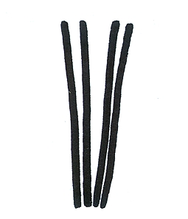 | 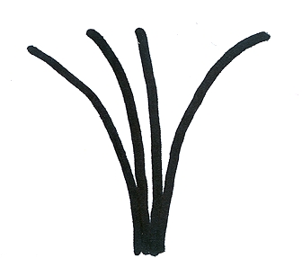 |  | 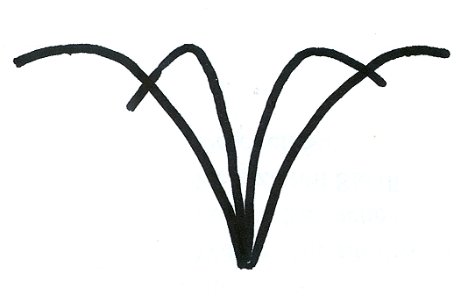
1 | 2 |  | 3
erecto | erecto a semierecto |  | semierecto
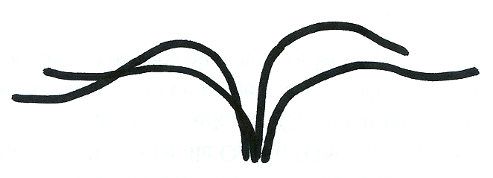 |  | 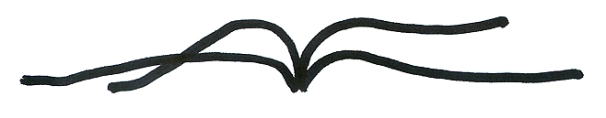
4 |  | 5
semierecto a rastrero |  | rastrero

Ad. 8: Rama latente: sección transversal

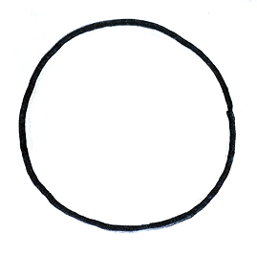 |  | 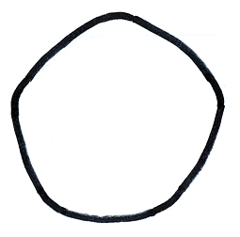 |  | 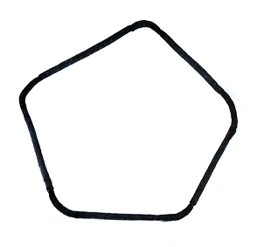
1 |  | 2 |  | 3
redondeada |  | redondeada a angular |  | angular
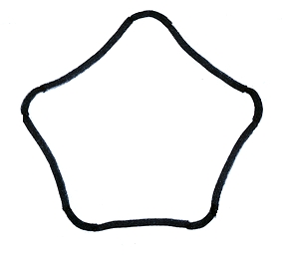 | 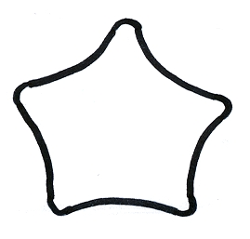
4 | 5
angular a acanalada | acanalada

Ad. 12: Espina: postura del ápice en relación con la rama

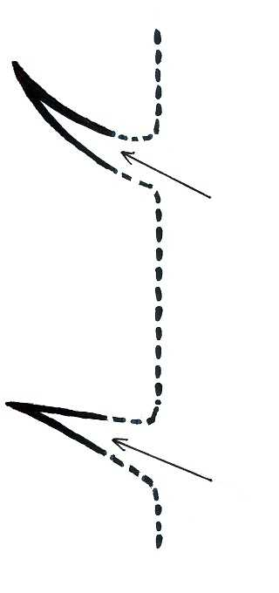 | 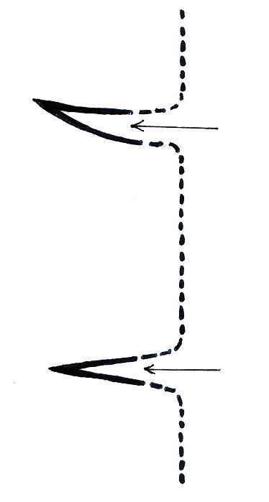 | 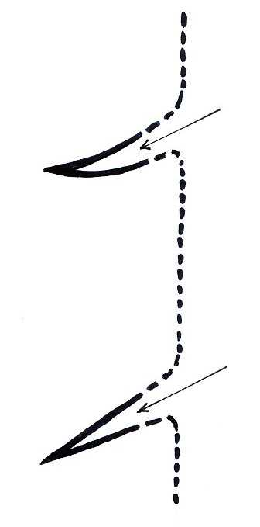
1 | 2 | 3
hacia arriba | hacia afuera | hacia abajo

Ad. 15: Brote joven: densidad de la pilosidad glandular

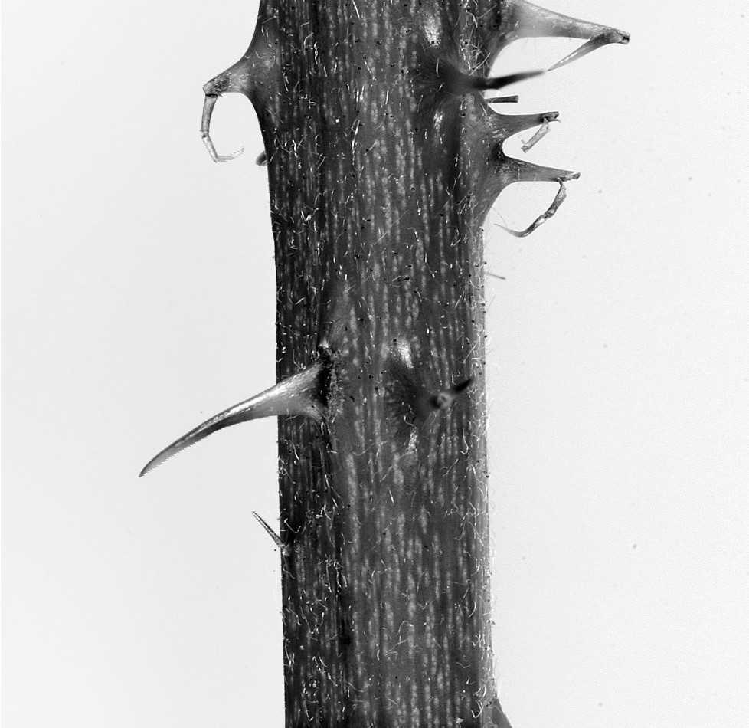 | 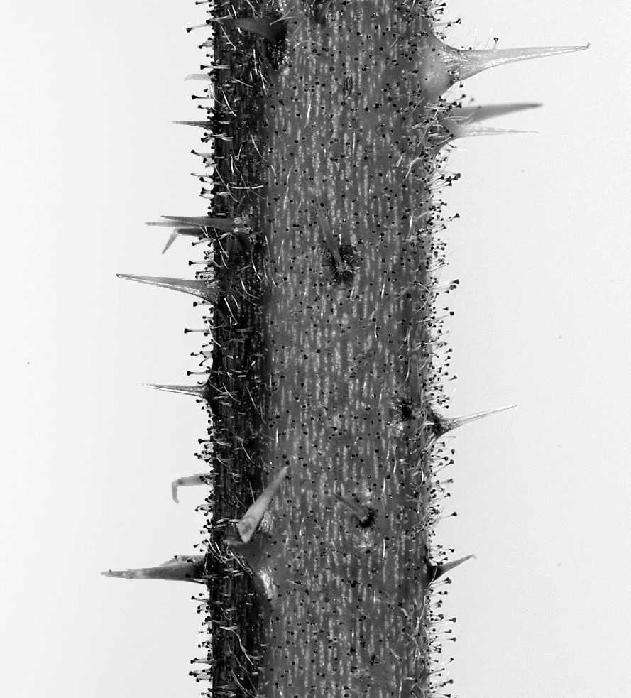
1 | 3
ausente o baja | alta
Ad. 18: Folíolo superior: lobulado

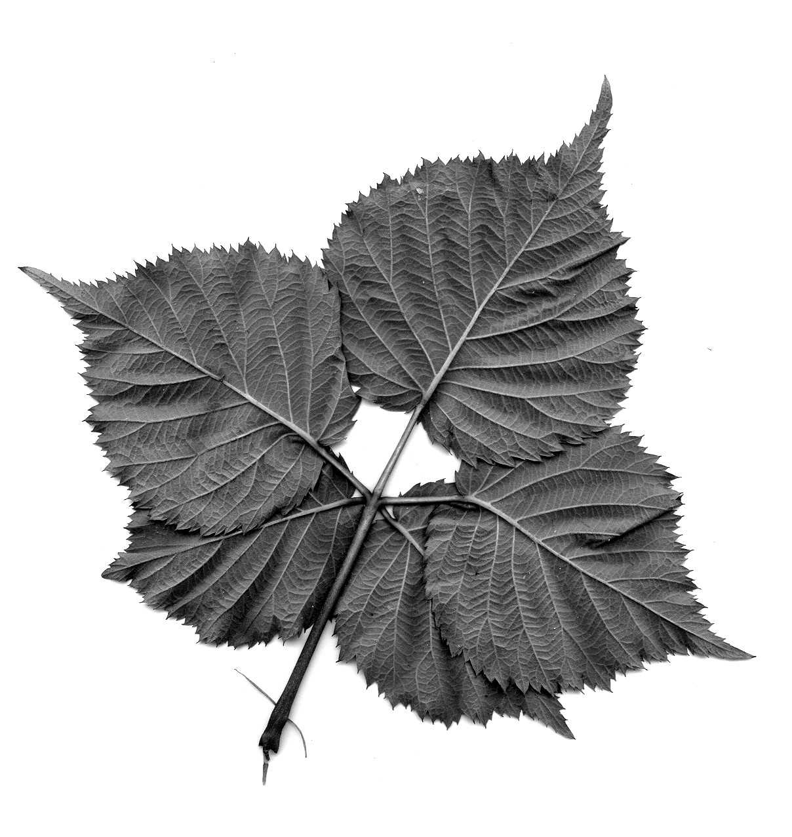 | 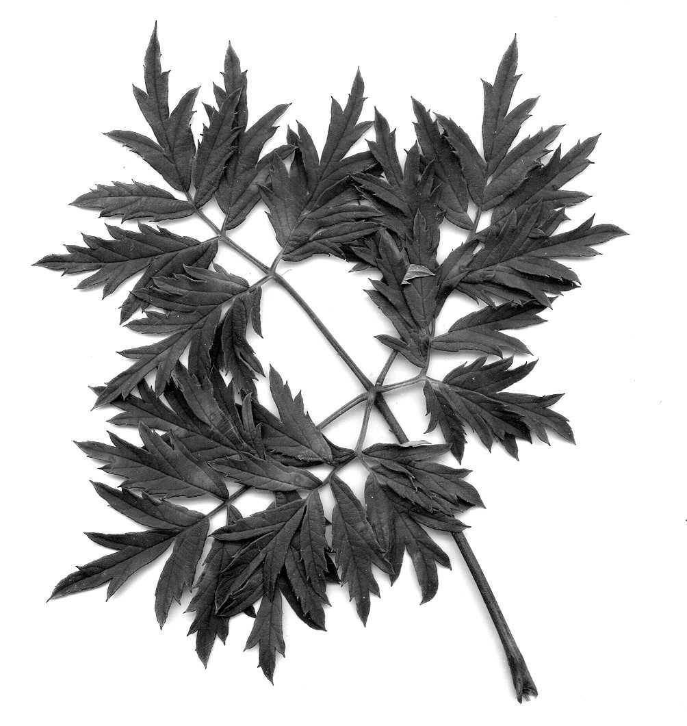
1 | 9
ausente | presente

Ad. 22: Folíolo: tipo de incisión del margen

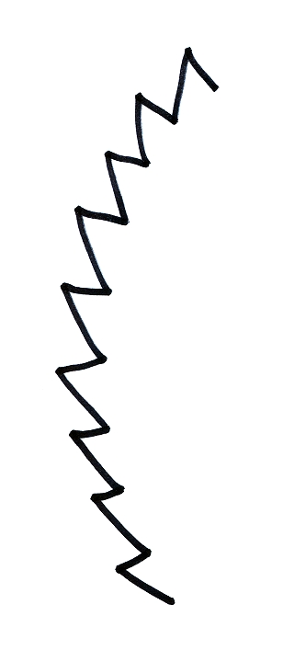 | 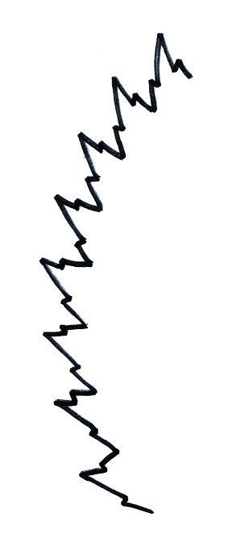
1 | 2
serrada | biserrada

Ad. 25: Hoja: tipo

 | 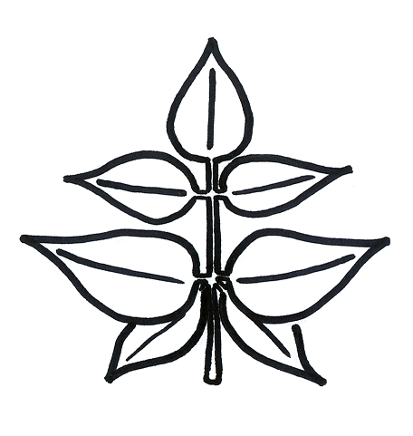 | 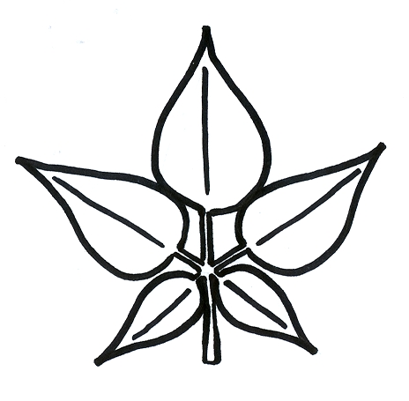
1 | 2 | 3
imparipinnada | intermedia | palmada

Ad. 37: Fruto: forma en sección longitudinal

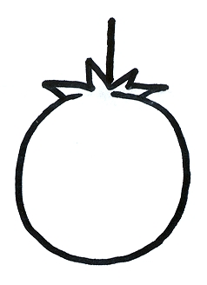 | 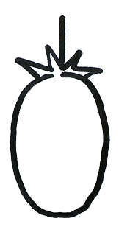 | 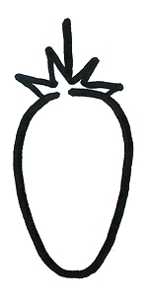
1 | 2 | 3
circular | elíptica | oval estrecha
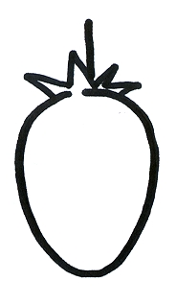 | 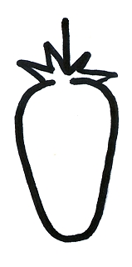 | 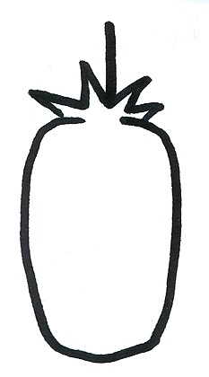
4 | 5 | 6
oval media | cónica alargada | oblonga

Ad. 41: Época de comienzo de la floración en la rama del año anterior
Ad. 42: Sóló variedades que dan fruitos en la rama del año en curso: Época de comienzo de la floración en la rama del año en curso

La época de comienzo de la floración se alcanza cuando el 10% de los botones florales está abierto.

Ad. 43: Época de comienzo de madurez del fruto en la rama del año anterior
Ad. 44: Sóló variedades que dan fruitos en la rama del año en curso: Época de comienzo de madurez del fruto en la rama del año en curso

La época de comienzo de madurez del fruto se alcanza cuando el fruto se desprende de la planta con mayor facilidad.

Bibliografía

Bordeianu, T.; Constantinescu, N.; Stefan, N., 1968: Pomologia, Vol.. VII. Editura Academiei Republicii Socialiste Romania, Bukarest, Romania.

Bundessortenamt, 1995: Beschreibende Sortenliste Beerenobst – Erdbeere, Himbeere, Brombeere, Stachelbeere. Landbuch Verlagsgesellschaft, Hannover, Germany.

Hedrick, U.P., 1925: The small fruits of New York, State of New York – Department of Farms and Markets, Thirty-third Annual Report, Part II. Albany, J.B. Lyon Company.

Jennings, D.L. 1988: Raspberries and Blackberries: Their breeding, diseases and growth, Academic Press. London, United Kingdom.

Sorge, P., 1984: Beerenobstsorten. Verlag J. Neumann-Neudamm, Melsungen, Germany.

Cuestionario técnico
CUESTIONARIO TÉCNICO |  |  |  |  |  | Página {x} de {y} |  | Número de referencia:
 |  |  |  |  |  |  |  | Fecha de la solicitud:
 |  |  |  |  |  |  |  | (no debe ser rellenado por el solicitante)
CUESTIONARIO TÉCNICO
rellénese junto con la solicitud de derechos de obtentor
1. Objeto del Cuestionario Técnico
1.1.1 Nombre botánico |  |  |  |  | Rubus subgenus Rubus |  |  |  |  |  |  | [ ]
1.1.2 Nombre común |  |  |  |  | Zarzamora
1.2 Híbrido |  |  |  |  |  |  |  |  |  |  |  | [ ]
(sirvase especificar)

2. Nombre
Dirección
Número de teléfono
Número de fax
Dirección de correo-e
Obtentor (si no es el solicitante)
3. Denominación propuesta y referencia del obtentor
Denominación propuesta
(si procede)

Referencia del obtentor
#4. Información sobre el método de obtención y la reproducción de la variedad

4.1 Método de obtención

Variedad resultante de:

4.1.1 Cruzamiento

a) cruzamiento controlado [ ]
(sírvase mencionar las variedades parentales)
b) cruzamiento parcialmente conocido [ ]
(sírvase mencionar la(s) variedad(es)
parental(es) conocidas)
c) cruzamiento desconocido [ ]

4.1.2 Mutación [ ]
(sírvase mencionar la variedad parental)

4.1.3 Descubrimiento y desarrollo [ ]
(sírvase mencionar dónde y cuándo ha sido
descubierta y cómo ha sido desarrollada la variedad)

4.1.4 Otro [ ]
(sírvase proporcionar detalles)

4.2 Método de reproducción de la variedad

4.2.1 Variedades de multiplicación vegetativa

a) esquejes [ ]
b) otro (sírvase indicar el método) [ ]

4.2.2 Otro (sírvase proporcionar detalles) [ ]

5. Caracteres de la variedad que se deben indicar (el número entre paréntesis indica el carácter correspondiente en las Directrices de Examen; especifíquese la nota apropiada).

 | Caracteres |  |  |  |  |  |  |  | Variedades ejemplo |  |  |  | Nota
5.1  (1) |  | Planta: porte
 |  | erecto |  |  |  |  |  |  |  | Wilson’s Early, Arapaho |  |  | 1[ ]
 |  | erecto a semierecto |  |  |  |  |  |  |  | Kiowa |  |  | 2[ ]
 |  | semierecto |  |  |  |  |  |  |  | Jersey Black |  |  | 3[ ]
 |  | semierecto a rastrero |  |  |  |  |  |  |  | Tayberry |  |  | 4[ ]
 |  | rastrero |  |  |  |  |  |  |  | Himalaya, Aurora |  |  | 5[ ]
5.2  (9) |  | Rama latente: espinas
 |  | ausentes |  |  |  |  |  |  |  | Loch Ness |  |  | 1[ ]
 |  | presentes |  |  |  |  |  |  |  | Himalaya |  |  | 9[ ]
5.3  (24) |  | Hoja: número predominante de folíolos
 |  | tres |  |  |  |  |  |  |  | Marionberry |  |  | 1[ ]
 |  | cinco |  |  |  |  |  |  |  | Himalaya, Jumbo |  |  | 2[ ]
 |  | siete |  |  |  |  |  |  |  | Karaka Black |  |  | 3[ ]
5.4  (25) |  | Hoja: tipo
 |  | imparipinnata |  |  |  |  |  |  |  | Philadelphia |  |  | 1[ ]
 |  | intermedia |  |  |  |  |  |  |  | Karaka Black |  |  | 2[ ]
 |  | palmada |  |  |  |  |  |  |  | Thornless Evergreen |  |  | 3[ ]
 | Caracteres |  |  |  |  |  |  |  | Variedades ejemplo |  |  |  | Nota
5.5  (40) |  | Fructificacicón en la rama del año en curso
 |  | ausente |  |  |  |  |  |  |  | Navaho |  |  | 1[ ]
 |  | presente |  |  |  |  |  |  |  | Taylor’s Prolific |  |  | 9[ ]
5.6  (41) |  | Época de comienzo de la floración en la rama del año anterior
 |  | muy temprana |  |  |  |  |  |  |  | Wilson’s Early |  |  | 1[ ]
 |  | temprana |  |  |  |  |  |  |  | Taylor’s Prolific |  |  | 3[ ]
 |  | media |  |  |  |  |  |  |  | Himalaya |  |  | 5[ ]
 |  | tardía |  |  |  |  |  |  |  | Thornfree |  |  | 7[ ]
 |  | muy tardía |  |  |  |  |  |  |  | Thornless Evergreen |  |  | 9[ ]
5.7  (43) |  | Época de comienzo de madurez del fruto en la rama del año anterior
 |  | muy temprana |  |  |  |  |  |  |  | Loch Tay, Ranui |  |  | 1[ ]
 |  | temprana |  |  |  |  |  |  |  | Taylor’s Prolific, Karaka Black, Sunberry |  |  | 3[ ]
 |  | media |  |  |  |  |  |  |  | Himalaya, Marionberry |  |  | 5[ ]
 |  | tardía |  |  |  |  |  |  |  | Thornfree |  |  | 7[ ]
 |  | muy tardía |  |  |  |  |  |  |  | Thornless Evergreen |  |  | 9[ ]
6. Variedades similares y diferencias con respecto a esas variedades

Sírvase utilizar la tabla y el recuadro de comentarios siguientes para suministrar información acerca de la diferencia entre su variedad candidata y la variedad o variedades que, a su leal saber y entender, es o son más similares. Esta información puede ser útil para que las autoridades encargadas del examen realicen el examen de la distinción.

Denominación(es) de la(s) variedad(es) similar(es) a la variedad candidata |  |  | Carácter(es) respecto del (de los) que la variedad candidata difiere de la(s) variedad(es) similar(es) |  |  |  | Describa la expresión del (de los) carácter(es) de la(s) variedad(es) similar(es) |  |  |  | Describa la expresión del (de los) carácter(es) de su variedad candidata
Ejemplo |  |  | Fruto: tamaño de la drupa |  |  |  | pequeño |  |  |  | medio
Observaciones:

#7. Información complementaria que pueda facilitar el examen de la variedad

7.1 Además de la información suministrada en los Capítulos 5 y 6, ¿existen caracteres adicionales que puedan contribuir a distinguir la variedad?

Sí [ ] No [ ]

(En caso afirmativo, sírvase especificar)

7.2 ¿Existen condiciones especiales de cultivo de la variedad o de realización del examen?

Sí [ ] No [ ]

(En caso afirmativo, sírvase especificar)

7.3 Otra información

Una fotografía en colores representativa de la variedad deberá adjuntarse al Cuestionario Técnico.

8. Autorización para la diseminación

a) ¿Se exige una autorización previa para poder diseminar la variedad en virtud de la legislación relativa a la protección del medio ambiente y la salud humana y animal?

Sí [ ] No [ ]

b) ¿Se ha obtenido dicha autorización?

Sí [ ] No [ ]

Si la segunda respuesta es afirmativa, sírvase presentar una copia de la autorización.

9. Información sobre el material vegetal que deberá ser examinado o presentado para ser examinado.

9.1 La expresión de un carácter o de varios caracteres de una variedad puede verse afectada por factores tales como las plagas y enfermedades, los tratamientos químicos (por ejemplo, retardadores del crecimiento, pesticidas), efectos del cultivo de tejidos, distintos portainjertos y patrones tomados en distintas fases vegetativas de un árbol, etcétera.

9.2 El material vegetal deberá estar exento de todo tratamiento que afecte la expresión de los caracteres de la variedad, salvo autorización en contra o solicitud expresa de las autoridades competentes. Si el material vegetal ha sido tratado, se deberá indicar en detalle el tratamiento aplicado. Por consiguiente, sírvase indicar a continuación si, a su leal saber y entender, el material vegetal que será examinado ha estado expuesto a:

a) Microorganismos (por ejemplo, virus, bacterias, fitoplasma) Sí [ ] No [ ]

b) Tratamiento químico (por ejemplo, retardadores del Sí [ ] No [ ]
crecimiento, pesticidas)

c) Cultivo de tejido Sí [ ] No [ ]

d) Otros factores Sí [ ] No [ ]

Si ha contestado afirmativamente a alguna de las preguntas sírvase suministrar detalles.

……………………………………………………………

10. Por la presente declaro que, a mi leal saber y entender, la información proporcionada en este formulario es correcta:

Nombre del solicitante

Firma Fecha

[Fin del documento]

* Estos nombres eran correctos en el momento de la adopción de estas Directrices de Examen pero podrían ser objeto de revisión o actualización. [Se aconseja a los lectores consultar el Código UPOV en el sitio Web de la UPOV (www.upov.int), donde encontrarán la información más reciente.]
 Las autoridades podrán disponer que parte de esta información se suministre en una sección confidencial del Cuestionario Técnico.
# Las autoridades podrán disponer que parte de esta información se suministre en una sección confidencial del Cuestionario Técnico.

